Министерство науки и высшего образования Российской Федерации

ФГБОУ ВО “Волгоградский государственный технический университет”

Факультет электроники и вычислительной техники

Кафедра «Системы автоматизированного проектирования и поискового конструирования»

| Утверждаю  Зав. кафедрой САПР и ПК | |
| --- | --- |
|  | М.В. Щербаков |
| (подпись) | (инициалы, фамилия) |
| «___»__________________20___г. | |

Система автоматического управления манипулятором с применением технологии компьютерного зрения

ТЕХНИЧЕСКОЕ ЗАДАНИЕ

ЛИСТОВ - 14

| Руководитель работы  ст. преподаватель Драгунов С.Е. | |
| --- | --- |
|  |  |
| «___»__________________20___ | |

| Нормоконтролер  ст. преподаватель Драгунов С.Е. | | Исполнитель  Студент группы ИВТ-465 | |
| --- | --- | --- | --- |
|  |  |  | Гусынин Д.А. |
| «___»__________________20___г. | | «___»________________20___г. | |

Волгоград 2023 г.

Аннотация

Техническое задание на разработку системы автоматического управления манипулятором с применением технологии компьютерного зрения. Составлено и оформлено согласно ГОСТ 19.201-78. Страниц – 14.

Содержит основные сведения об объекте разработки, требования к программе и программной документации, технико-экономические показатели, стадии и этапы разработки, порядок контроля и приемки.

Содержание

1. Введение………………………………………………………………………..5
   1. Наименование программы………………………………………………...5
2. Основания для разработки…………………………………………………….5
   1. Документы, на основании которых ведется проектирование…………..5
   2. Организация, утвердившая документ, и дата утверждения…………….5
3. Назначение разработки………………………………………………………..6
4. Требования к программе………………………………………………………6
   1. Требования к функциональным характеристикам………………………6
      1. Требования к составу выполняемых функций…………………….6
      2. Требования к организации входных данных………………………7
      3. Требования к организации выходных данных…………………….7
   2. Требования к надежности…………………………………………………7
      1. Требования к обеспечению надежного функционирования……...7
      2. Время восстановления после отказа……………………………….8
      3. Отказы из-за некорректных действий оператора………………….8
   3. Условия эксплуатации……………………………………………………..8
      1. Требования к численности и квалификации персонала…………..8
   4. Требования к составу и параметрам технических средств……………..8
   5. Требования к информационной и программной совместимости………9
      1. Требования к методам решения…………………………………….9
      2. Требования к исходным кодам и языкам программирования…….9
   6. Требования к программным средствам, используемым программой...10
5. Требования к программной документации…………………………………10
   1. Состав программной документации…………………………………….10
6. Стадии и этапы разработки………………………………………………….10
7. Порядок контроля и приемки………………………………………………..11
   1. Виды испытаний………………………………………………………….11
   2. Общие требования к приемке работы…………………………………..11

Приложение А……………………………………………………………………12

Диаграмма прецедентов…………………………………………………………12

Приложение Б……………………………………………………………………13

Макеты экранных форм…………………………………………………………13

1. Введение

1.1. Наименование программы

Разработке подлежит десктопная программа, предназначенная для управления моделью робота-манипулятора с 4 степенями свободы. Полное наименование программного продукта - «Система автоматического управления манипулятором с применением технологии компьютерного зрения». Далее используется краткое название – программа или система.

2. Основания для разработки

2.1. Документы, на основании которых ведется проектирование

Разработка ведется на основании задания на выполнение выпускной квалификационной работы бакалавра по направлению 09.03.01 «Информатика и вычислительная техника». **Утверждено приказом от …**

2.2. Организация, утвердившая документ, и дата утверждения

Задание на дипломное проектирование выдано старшим преподавателем каф. САПР и ПК Драгуновым С.Е.

Задание выдано «01» октября 2023 г.

3. Назначение разработки

Разрабатываемая система предназначена для автоматизации процессов на производственном конвейере путем замены ручного однообразного труда на работу манипулятора. Это позволяет избавить людей от монотонного труда, повысить эффективность производства, минимизировать ошибки.

В рамках выпускной работы бакалавра разрабатывается система автоматического управления манипулятором с применением технологии компьютерного зрения.

4. Требования к программе

4.1. Требования к функциональным характеристикам

4.1.1. Требования к составу выполняемых функций

Программа должна обеспечивать возможность выполнения перечисленных ниже функций:

- распознавание объектов на рабочем пространстве;

- определение типа объекта и его положения на рабочем пространстве;

- выбор одного из 3-х доступных алгоритмов действий манипулятора;

- генерация и отправка управляющих команд для манипулятора в зависимости от выбранного алгоритма;

- отображение в GUI изображения с камеры и выделение распознанных объектов;

- отображение в GUI схематичного представления в зависимости от выбранного алгоритма;

4.1.2. Требования к организации входных данных

Входными данными системы автоматического управления манипулятором с применением технологии компьютерного зрения являются:

- изображение с камеры;

- тип алгоритма действий для манипулятора;

4.1.3. Требования к организации выходных данных

Выходными данными разработанной системы являются:

- изображение с камеры с выделенными рамкой объектами;

- тип объекта;

- положение объекта на рабочем пространстве;

- информация о выполненном действии;

4.2. Требования к надежности

4.2.1. Требования к обеспечению надежного функционирования

Надежное (устойчивое) функционирование системы должно быть обеспечено совокупностью организационно-технических мероприятий, перечень которых приведен ниже:

- организацией бесперебойного питания технических средств;

- использованием лицензионного программного обеспечения.

4.2.2. Время восстановления после отказа

Время восстановления после отказа, вызванного сбоем электропитания технических средств (или иными внешними факторами), не фатальным сбоем (не крахом) операционной системы, не должно превышать нескольких минут при условии соблюдения условий эксплуатации технических и программных средств.

4.2.3. Отказы из-за некорректных действий оператора

Отказы программы возможны вследствие некорректных действий оператора (пользователя) при взаимодействии с операционной системой.

4.3. Условия эксплуатации

4.3.1. Требования к численности и квалификации персонала

Минимальное количество персонала, требуемого для работы программы должно составлять – один пользователь программы.

4.4. Требования к составу и параметрам технических средств

Минимальные требования к параметрам технических средств:

Настольный компьютер со следующими характеристиками:

ОС: Windows 10

Процессор: Intel Core i3-12100 или аналогичный

Видеокарта: Nvidia GeForce RTX серии

Вспомогательное ПО: CUDA Toolkit 12.1, cuDNN 9.0.0, Python 3.11

4.5. Требования к информационной и программной совместимости

4.5.1. Требования к методам решения

Данные методы решения должны обеспечивать выполнение всех этапов проектирования программы в соответствии с их порядком и сроками выполнения, указанными в разделе 6 данного документа.

4.5.2. Требования к исходным кодам и языкам программирования

Исходный код для системы управления должен быть реализован на языке Python. Исходный код для микроконтроллера Arduino Mega2560 должен быть реализован на языке Arduino C (C++ с фреймворком Wiring). В качестве используемых библиотек будут взяты: Roboflow, Torch, Torchvision, Pyserial, Ultralytics, Tkinter, OpenCV, PIL.

4.6. Требования к программным средствам, используемым программой

В состав общесистемного и прикладного программного обеспечения входят операционная система Microsoft Windows 10.

В качестве интегрированной среды разработки программы должна быть использована среда PyCharm для разработки системы и Arduino IDE для разработки прошивки микроконтроллера.

Системные программные средства, используемые программой, должны быть представлены лицензионными локализованными версиями программных систем.

5. Требования к программной документации

5.1. Состав программной документации

Состав программной документации должен включать в себя техническое задание на разработку и проектирование программы (ГОСТ 19.201-78), пояснительную записку и исходные коды программы.

6. Стадии и этапы разработки

Проектирование программы происходит следующим образом: Разработка должна включать следующие стадии:

− анализ требований пользователя (28 сентября – 31 октября);

− разработка технического задания (2 ноября – 30 ноября);

− рабочее проектирование (1 декабря – 28 января);

− реализация программы (8 февраля – 22 апреля);

− тестирование программы (28 апреля – 15 мая).

В рамках данного проекта внедрение программного продукта не предусмотрено.

7. Порядок контроля и приемки

7.1. Виды испытаний

Приемо-сдаточные испытания должны проводиться на защите выпускной работе бакалавра. Приемные мероприятия программы должны проводиться не позднее июня 2024 года.

7.2. Общие требования к приемке работы

Возможность приемки программы должна определяться соответствием всем пунктам данного технического задания.

Приложение А

Диаграмма прецедентов

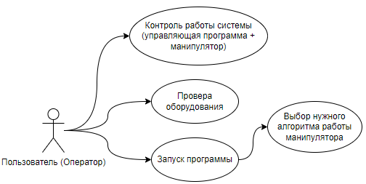

Рисунок 1 - диаграмма прецедентов

Приложение Б

Макеты экранных форм

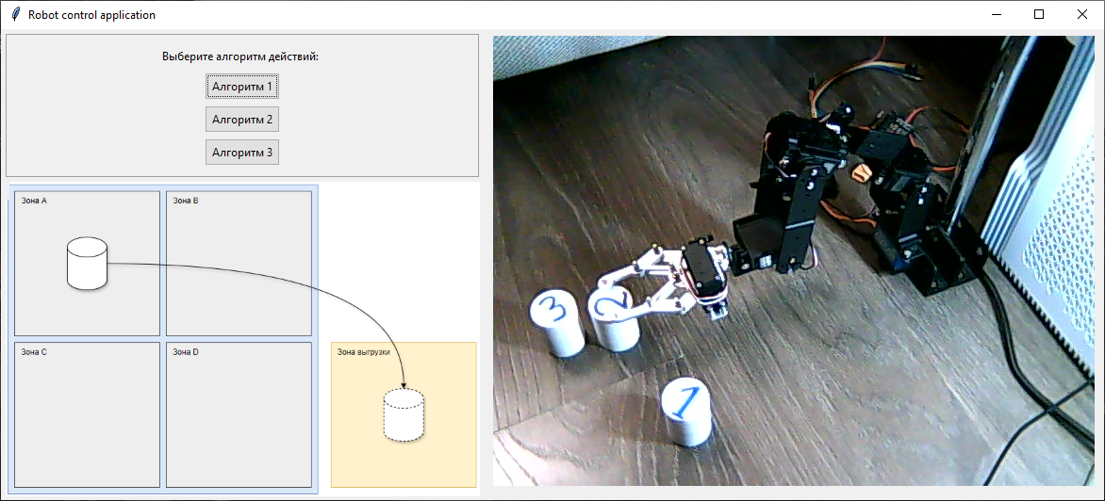

Рисунок 2 – главный экран (выбран алгоритм 1)

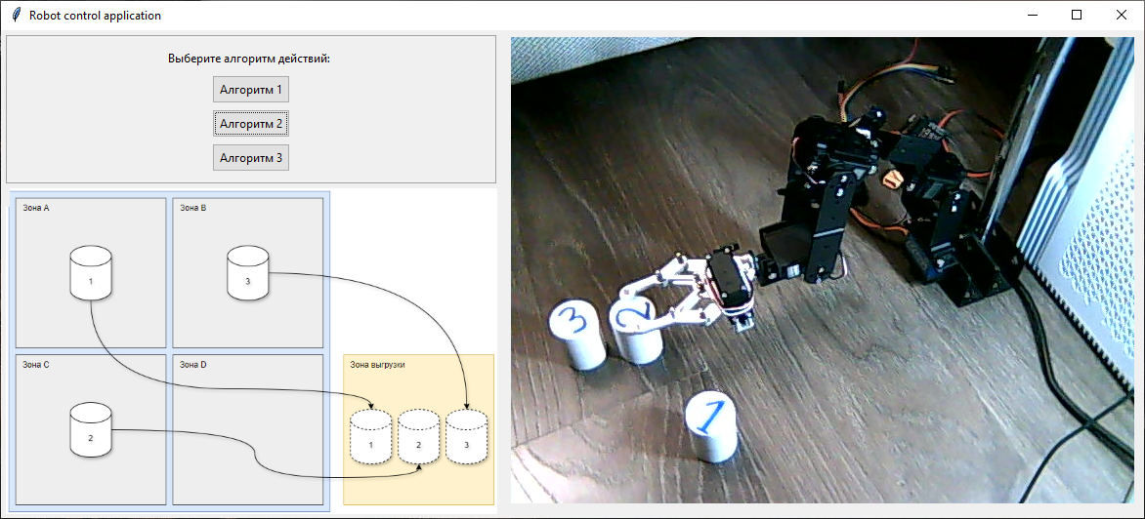

Рисунок 3 – главный экран (выбран алгоритм 2)

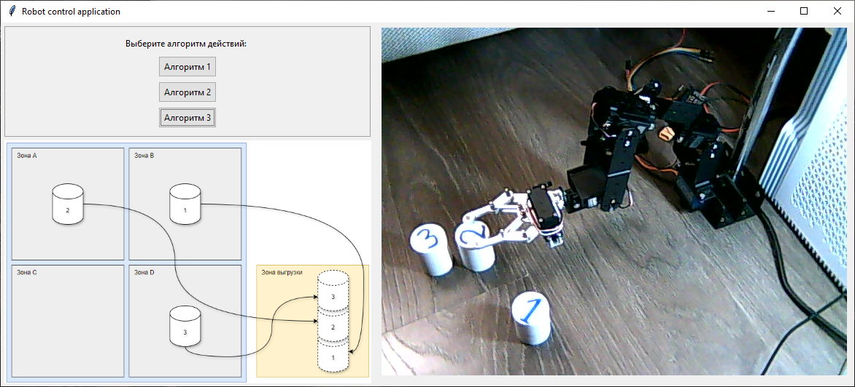

Рисунок 4 – главный экран (выбран алгоритм 3)